# MĚSTO RYCHNOV U JABLONCE NAD NISOU ZASTUPITELSTVO MÉSTA RYCHNOV U JABLONCE NAD NISOU

**Obecně závazná vyhláška č. 9/2016,**

# o ochraně veřejné zeleně

Zastupitelstvo města Rychnov u Jablonce nad Nisou se na svém zasedání dne 15.12.2016 usnesením č.183/12/16 usneslo vydat na základě ustanovení § 10 písm. c), § 35 a § 84 odst. 2 písm. h) zákona č. 128/2000 Sb., o obcích (obecní zřízení), ve znění pozdějších předpisů, tuto obecně závaznou vyhlášku:

ČI. 1

# Předmět a cíl obecně závazné vyhlášky

1. Předmětem této obecně závazné vyhlášky je stanovení povinností k ochraně veřejné zeleně.
2. Cílem této obecně závazné vyhlášky je chránit veřejnou zeleň, vytvořit příznivé podmínky pro život ve městě a zajistit zlepšení estetického vzhledu města.

ČI. 2

**Ochrana** veřejné **zeleně**

1. Zakazuje se umísťovat motorová vozidla1 na plochy veřejné zelené.
2. Tímto ustanovením nejsou dotčeny další povinnosti stanovené zvláštními právními předpisy. 2*

ČI. 3

Závěrečná ustanovení

1. Zrušuje se Obecně závazná vyhláška č. 7/2016 o čistotě města a užívání veřejného prostranství, ze dne 14. července 2016.
2. 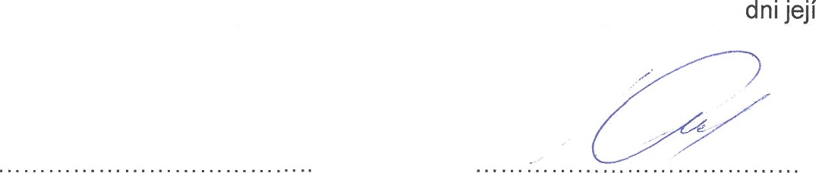Tato obecně závazná vyhláška nabývá účinnosti patnáctým dnem po ho vyhlášení.

Ing. Martin Vágner místostarosta

Bc. Tomáš Levinský starosta

Vyvěšeno na úřední desce městského úřadu dne:

Zveřejnění vyhlášky bylo shodné provedeno na elektronické úřední desce.

Sejmuto z úřední desky městského úřadu dne:

‘! § 2 písm. g) zákona č. 361/2000 Sb., o provozu na pozemních komunikacích a o změnách některých zákonů (zákon o silničním provozu), ve zněni pozdějších předpisů.

** Např. zákon č. 289/1995 Sb., o lesích a o změně a doplnění některých zákonů (lesní zákon), ve znění pozdějších předpisů, zákon č. 13/1997 Sb., o pozemních komunikacích, ve znění pozdějších předpisů, zákon č. 114/1992 Sb., o ochraně přírody a krajiny, ve znění pozdějších předpisů.